GekkoFS – A temporary burst buffer file system for HPC applications

摘要：数据驱动（data-driven）的科学应用在HPC中有很多元数据操作、小IO或者随机IO请求，而现有的通用PFS的优化很多是针对大文件的顺序共享访问的优化，因此有了本文的针对科学应用的burst buffer FS；它也是一个node local的burst buffer文件系统。扩展性很好、元数据操作很快。

1. 动机

现在HPC负载中的一些数据驱动的应用的IO访问模式对传统的PFS构成挑战：小的随机访问、数据同步、频繁的元数据操作等。因此本文提出node local的bbfs去应对这一挑战。

1. 设计
2. 整体架构：每个结点有client和daemon(server)程序，分别用于发起和处理请求。最下面是依靠本地的node-local FS；之间的通信用RDMA和RPC协议。此外，省略了一些科学应用中不需要的POSIX接口的实现，比如文件移动、重命名功能。

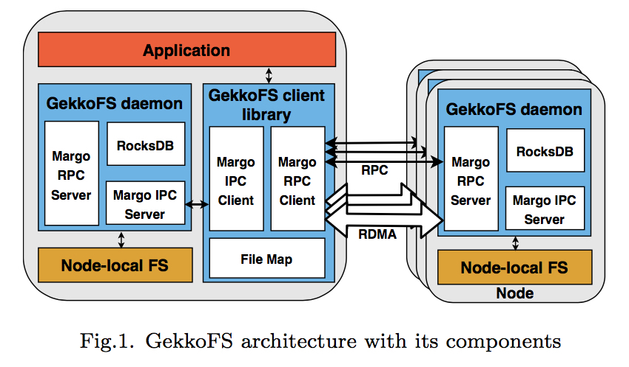

1. 元数据管理：分布式kv尺寸存储(rocksDB)
2. 数据管理：每个结点要写的数据负载到多个结点上去；

